# 管理系统功能介绍（保安服务）

## 人员信息

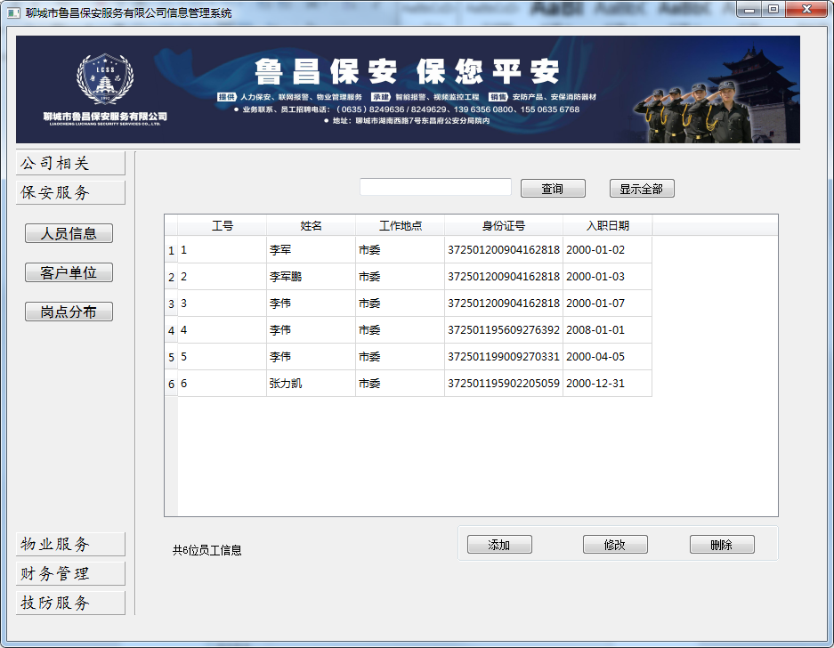

图一

简介：点击保安服务中的“人员信息”按钮会弹出图一中的界面，所有的人员信息会在表中显示。表中显示项：工号、姓名、工作地点、身份证号、入职时间。

**表中双击**：弹出该行的详细信息对话框（图二），包含信息：工号、姓名、工作地点、身份证号、性别、出生日期、入职时间、照片。

**显示全部**：显示表中所有的内容。

**查询：**现在只支持工号和姓名查询。（后续可以添加公司信息项方便查询）

添加、修改、删除如下文介绍。

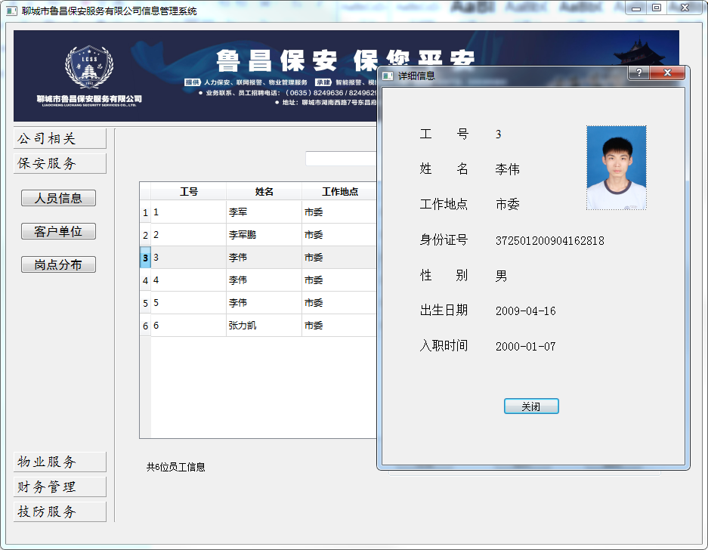

图二

### 添加功能对话框

主界面点击添加按钮，弹出添加对话框（图三），标红色几号的为必填项，为：工号、姓名、身份证号。

**工号**：工号不能重复。（实际使用中是否每位员工都有给定的工号？如没有，该项应删除。）

**姓名**：只能为中文或者包含“·”（考虑少数民族情况）或者空格，其他情况报错，不能添加

**工作地点**：在下拉菜单中选择，只能是客户单位中包含的项，如果想添加下拉菜单中没有的单位，只能先在客户单位中添加单位信息，再添加员工信息。如果该项不选择，则系统默认为“暂无”。

**身份证号**：身份证号在输入之后会有严格的检查机制（只能为数字，最后一位可以为”x”，出生日期必须有效，最后一位校验码必须正确），如果身份证号输入错误会有提示，如图四。如果身份证号输入正确，会自动填写性别、生日项，如图五。

**性别、出生日期：**身份证号正确输入之后会自动填写。

**入职时间：**默认为当天时间，可修改。

**照片：**点击后面的”…”按钮可以弹出浏览对话框（图六），选择要上传的照片（现在只支持jpg格式，照片应该符合长和宽1.5:1的比例）。可以直接输入图片路径。

**预览：**输入照片路径之后，点击预览按钮，可以在对话框（图七）中看到照片的效果。注：点击预览并没有将图片上传到数据库。

**确认：**点击确认后将所有填写的数据上传，如果有不符合标准的输入，会有提示。

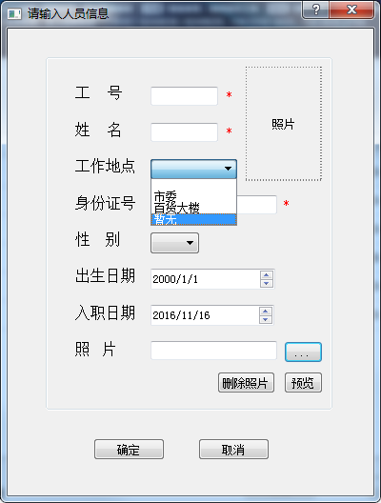 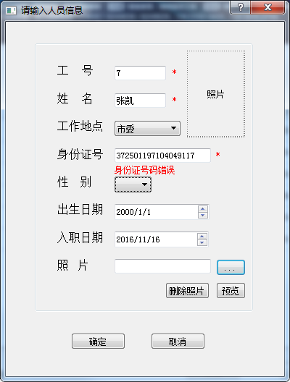

图三 图四

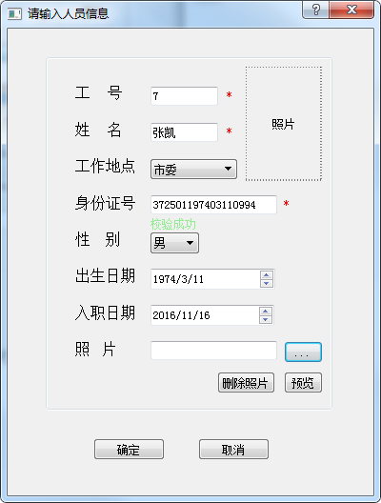

图五

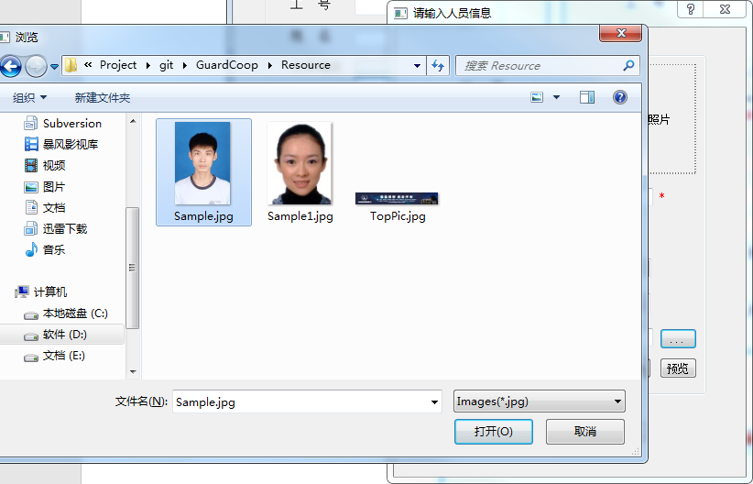

图六

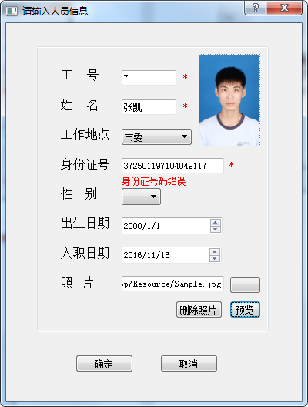

图七

### 修改功能对话框

主界面在表中选中需要修改的行，之后点击修改按钮，会弹出修改对话框，其界面和功能与添加相同。

### 删除

在主界面上选中需要删除的项之后，点击删除按钮，弹出对话框（图八）。

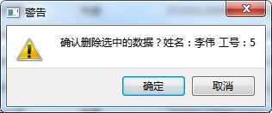

图八

# 客户单位

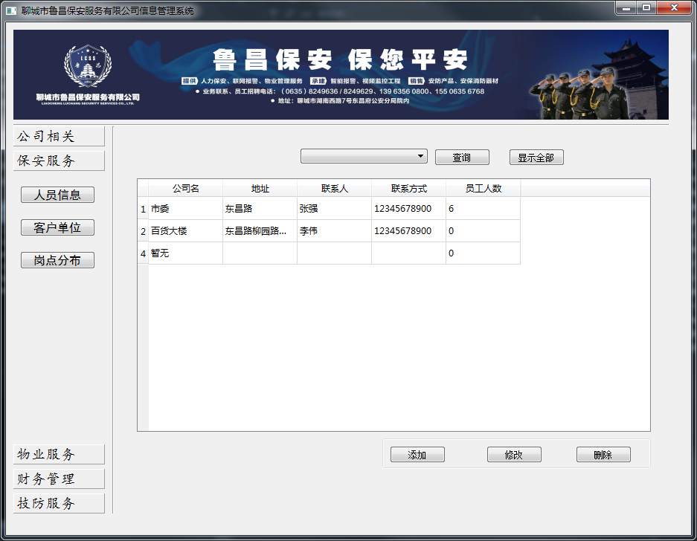

图九

简介：当前的表项有：公司名、地址、联系人、联系方式、员工人数。其中员工人数是根据人员信息中所填写的内容计算得到的，不可修改。

**显示全部：**全部信息，包含“暂无”。

**查询：**在下拉菜单中选择公司名称，点击查询按钮，在表中会显示该公司的项。（后续可以丰富功能，改成可以输入的框，下拉菜单中会有根据输入产生的联想，如：在输入“市”之后，下拉菜单中会有“市”开头的所有单位。）

**添加：**点击添加之后会弹出添加对话框（图十）。公司名为必填项。

**修改：**选中需要修改的行之后，点击修改之后会弹出修改对话框，功能和界面与添加对话框相同。

**删除：**选中需要删除的行之后，点击删除按钮，如果当前公司有员工，则不能删除，需要先在人员信息表中修改公司的信息才能删除。

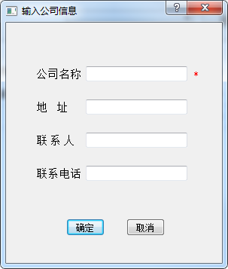

图十

# 3.岗点分布

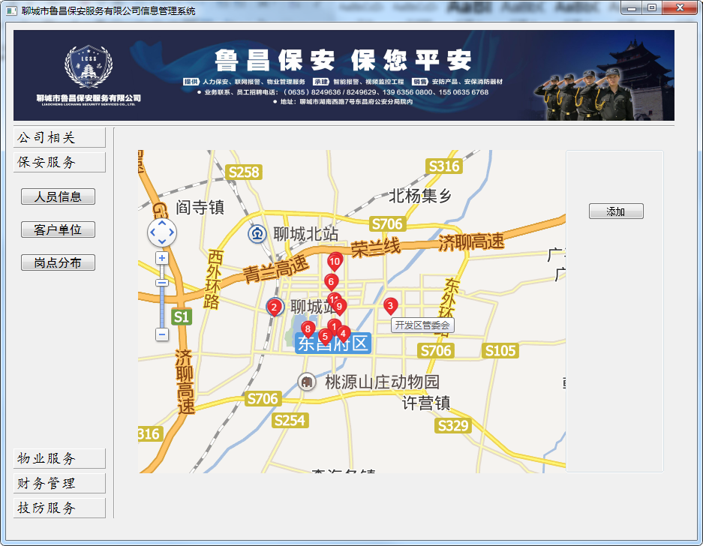

简介：在地图上显示岗点的位置，和百度地图的浏览方式一致。鼠标放在标志上会显示岗点名。

**添加：**弹出添加岗点信息的对话框（图十一）。现在功能只支持通过经纬度信息添加。

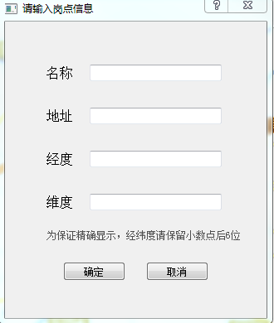

图十一

**修改：**弹出修改对话框（图十二），在输入名称之后点击查询按钮，若名称输入正确，则会显示所有的信息（图十三），名称不可修改。

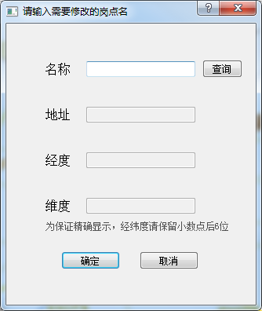

图十二

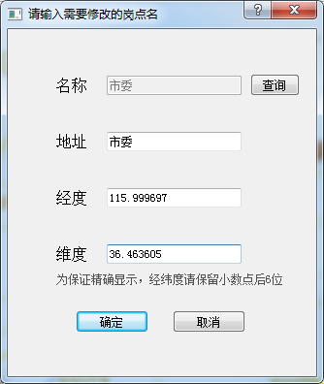

图十三

**删除**：点击删除按钮，弹出删除对话框，输入需要删除的岗点名，点击查询按钮，若输入名称正确，会显示所有的信息（图十四），不可修改，点击确定即可删除。

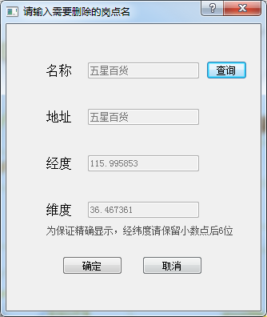

图十四